Одновибраторы на инверторах

ВСПОМОГАТЕЛЬНЫЕ УЗЛЫ ТЕЛЕВИЗИОННЫХ ИГР http://knu.znate.ru/docs/index-411932.html?page=5
Высокую стабильность выходных импульсов и широкий диапазон изменения длительности обеспечивает одновибратор с транзисторным ключом, схема которого приведена на рис. 22. При изменении напряжения питания на +10% изменение длительности импульсов не превышает 1,5 и 0,5% при росте температуры на 10° С.
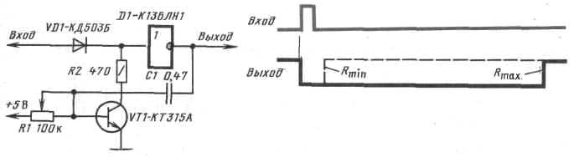
Рис. 22. Принципиальная схема и временная диаграмма работы стабильного одновибратора
В исходном состоянии конденсатор С1 заряжен, транзистор VT1 открыт, инвертор D1 закрыт. Во время действия входного положительного импульса инвертор D1 открывается, и на выходе формируется напряжение низкого уровня. Отрицательный перепад напряжения с выхода D1 передается через конденсатор С1 на базу транзистора VT1 и закрывает его. Перезарядка конденсатора С1 происходит через резистор R1 и выходное сопротивление инвертора D1. В течение этого времени на выходе D1 поддерживается напряжение низкого уровня. Длительность выходного импульса определяется по формуле
t_{l1}<<0,6R₁C₁, где R1, кОм; С1,мкФ; t_{u}, мс.
Как только напряжение на базе станет равным напряжению открывания транзистора VT1, он открывается и на выходе элемента D1 устанавливается напряжение высокого уровня. На этом процесс формирования импульса заканчивается. Изменяя сопротивление резистора R1, можно варьировать длительность выходного импульса, что и используется, в частности, при формировании изображения игроков в игре "Хоккей". (Штриховой линией обозначен выходной импульс при минимальном сопротивлении резистора R1.)

https://dzen.ru/a/Xt2-7eDVYRXWVKra?utm_referer=www.google.com

Для внешнего электронного управления скважностью можно использовать n-p-n транзистор подключённый к входу элемента логики 2И-НЕ или 2ИЛИ-НЕ, а выход соединить через конденсатор, задающий период импульса с базой транзистора и переменным сопротивлением. Если на второй вывод сопротивления подать плюс от источника питания, это сопротивление будет изменять скважность, если же подать на базу внешнее изменяемое напряжение, период импульса (скважность) на выходе будет изменяться в широких пределах. Это видно на схеме в галерее ниже. Это модулятор, преобразующий короткие входные импульсы от генератора в импульсы со скважностью, заданной положением движка сопротивления R1 или внешним управляющим напряжением, подаваемым на базу транзистора. Это и есть широтноимпульсный модулятор (ШИМ).

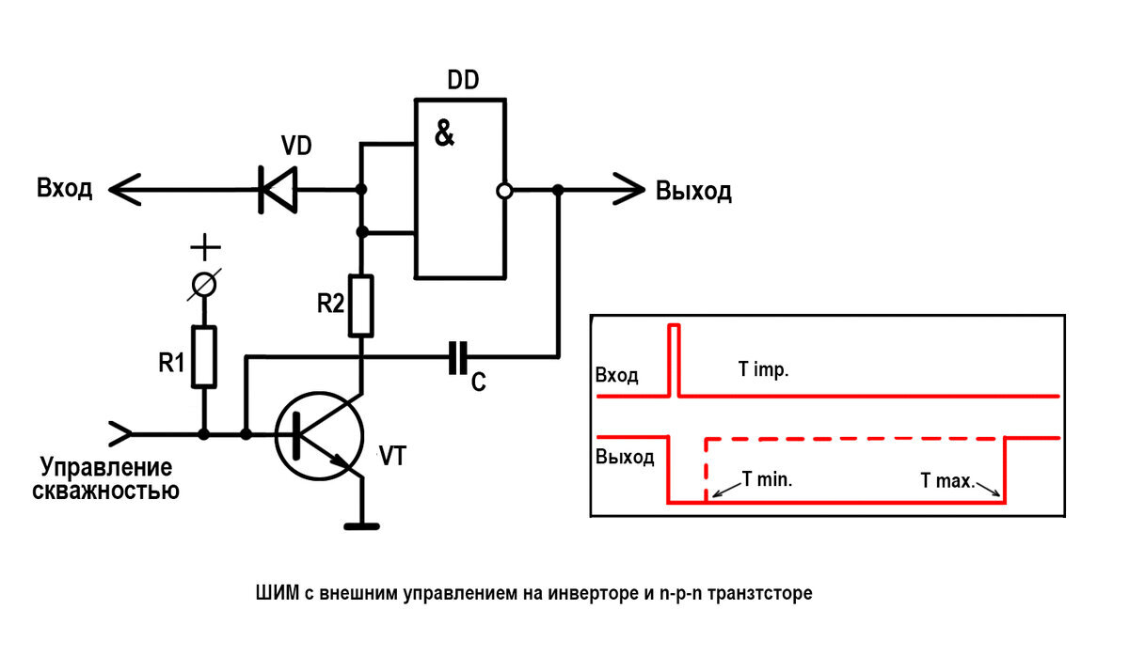

Реле времени на КМОП-инверторах
https://radioplants.ru/rele-vremeni-na-logicheskih-invertorah
За основу этого реле взял схему одновибратора из журнала "Радио". На выход подключил светодиод, а для формирования запускающего импульса входной конденсатор подсоединил к плюсу, чтобы отсчет времени начинался сразу после подачи питания.
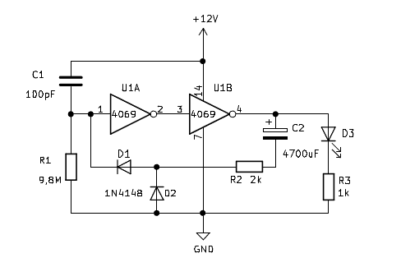
После подачи питания на вход первого инвертора поступает положительный импульс с конденсатора C1, то есть сигнал логической единицы. На выходе первого инвертора и на входе второго будет сигнал логического нуля, а на выходе второго инвертора сигнал логической единицы. Конденсатор C2 окажется подключен к плюсу питания. На вход первого инвертора оказывается подключен делитель напряжения. Верхнее плечо делителя составляют элементы C2, R2, D1, а в нижнем плече резистор R1. Конденсатор начинает заряжаться, поддерживая уровень логической единицы на входе первого инвертора. По мере заряда конденсатора напряжение на резисторе R1(на входе инвертора) будет падать. Когда оно достигнет примерно половины напряжения питания произойдет переключение уровней на инверторах. На входе первого будет ноль, на выходе первого и на входе второго единица и на выходе второго ноль. Конденсатор теперь будет соединен с общим проводом и начнется его разряд по цепи R2D2 через выход второго инвертора. Через некоторое время, называемое временем восстановления, одновибратор готов к отсчету нового импульса. Диод D1 нужен для того, чтобы запускающий импульс переключал инвертор, а не уходил на зарядку конденсатора C2.
Время горения светодиода(длительность импульса) определяется по формуле 0,7RC, но собрав приведенную выше схему, я получил намного меньшие значения длительности. Оказалось все дело в неправильном подключении нагрузки. В любых КМОП микросхемах нагрузку лучше подключать между выходом и плюсом питания, так как втекающий ток больше вытекающего. Но если подключить светодиод к плюсу, он загорится когда формирование импульса закончится. Необходимо добавить в схему буферный каскад. Можно на транзисторе:
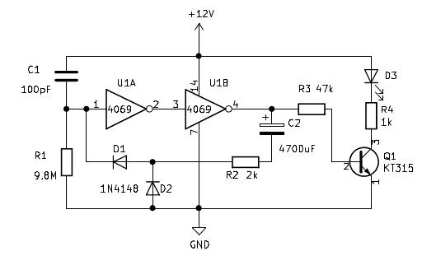
Такой вариант включения возможен, но не очень хорош, так как здесь ток вытекает из инвертора в базу. Лучше добавить буфер на том же инверторе, и подключить светодиод между выходом и плюсом, чтобы ток втекал в инвертор:
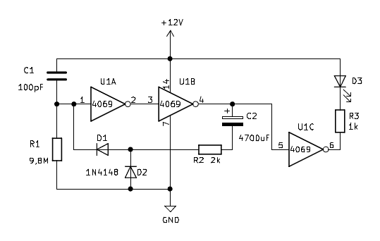
Без буфера коэффициент в формуле плавал от 0,39 до 0,54. С буфером разброс уменьшился до 0,65...0,69RC. Составил таблицу с некоторыми данными по длительности выходного импульса с различными R и C. В скобках указана измеренная емкость.
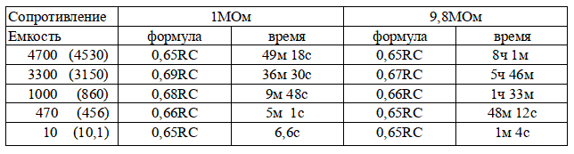
Инвертор cd4069 можно заменить на к561лн2, распиновка у них полностью совпадает

Увеличение входного сопротивления элемента ТТЛ
http://cner.ucoz.net/publ/uvelichenie_vkhodnogo_soprotivlenija_ehlementa_ttl/1-1-0-65
Радиолюбители широко применяют в своих конструкциях цифровые интегральные схемы ТТЛ. В литературе практически не встречается информация о таком параметре ТТЛ-схем как входное сопротивление логического элемента. Косвенно о нем можно судить по значениям входных токов при логических уровнях "1" и "0" на входах. В среднем оно составляет единицы килоом.
В некоторых случаях, разрабатывая конструкцию, приходится сталкиваться с необходимостью иметь один-два логических элемента с более высоким входным сопротивлением. Простой способ реализации задачи - установить на входе логического элемента ТТЛ эмиттерный повторитель (Рис.1).
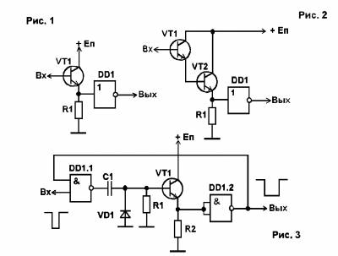
В зависимости от величины статического коэффициента передачи транзистора VT1, входное сопротивление получается 0.5...1 мОм. Если требуется большее входное сопротивление, следует применить транзисторы типов КТ342, КТ3102 или использовать схему эмиттерного повторителя на составном транзисторе (Рис.2). При этом входное сопротивление может достигать 50 мОм.
Чтобы приблизительно оценить величину входного сопротивления такого каскада, можно воспользоваться следующим способом. Собирается одновибратор (ждущий мультивибратор) по схеме на Рис.3. Желательно, с достаточно большой длительностью выходного импульса, которую можно измерить даже с помощью ручного секундомера.
Затем включается резистор R1 с сопротивлением, раз в 10 меньшим ожидаемого входного сопротивления эмиттерного повторителя, и измеряется длительность выходного импульса. Затем этот резистор отключается, а его роль выполняет входное сопротивление эмиттерного повторителя. Вновь измеряется длительность выходного импульса. О величине входного сопротивления эмиттерного повторителя судят по тому, что, вследствие наличия конкретных порогов срабатывания логических элементов, длительность выходного импульса одновибратора составляет приблизительно (0.5...0.7)RC.
В случае практического использования этой схемы резистор нагрузки эмиттерного повторителя R2 не следует выбирать величиной более 5.1 кОм, а параллельно R1 следует включить в обратном направлении диод VD1 (так как показано на Рис.3 штриховой линией). В одновибраторе это нужно для быстрого восстановления схемы (перезаряда конденсатора С1) для следующего цикла работы.
Запускается такой одновибратор коротким отрицательным импульсом и может использоваться для выдержки интервалов времени длительностью до 10 минут.
Автор: Е. Солодовников
Источник публикации: ж. Радиомир, 2006, №1, с. 26-27

